Josef Mayr-Nusser
(1910 – 1945)
dirigente dell’Azione Cattolica trentina, davanti all’arruolamento forzato nelle SS si rifiutò di prestare giuramento: fu imprigionato e avviato verso il campo di sterminio

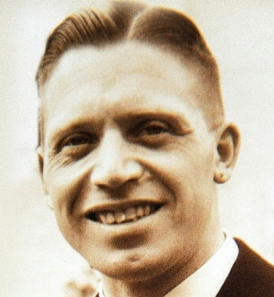

“Il primo obiettore di coscienza, cattolico, del nostro Paese”.
Alex Langer (politico pacifista)

“Una preoccupazione affliggerà anche te da quando sai che presto servizio nelle SS […] Non ho dubitato un attimo su come mi comporterei in una simile situazione e tu non saresti mia moglie se ti aspettassi qualcosa di diverso da me”.
Lettera alla moglie

“Giuro a te, Adolf Hitler, Führer e Cancelliere del Reich, fedeltà e coraggio. Prometto solennemente a te e ai superiori designati da te l'obbedienza fino alla morte, che Dio mi assista”.
Che Dio mi assista?
No, signor Maresciallo Maggiore, io non giuro a questo Führer.
Giurare ad Hitler chiedendo l'assistenza a Dio significherebbe riconoscere al primo una prevalenza sul secondo quando invece, citando Simon Weil, “Solo l'infinito limita l'illimitato e il male è l'illimitato, non l'infinito”.

